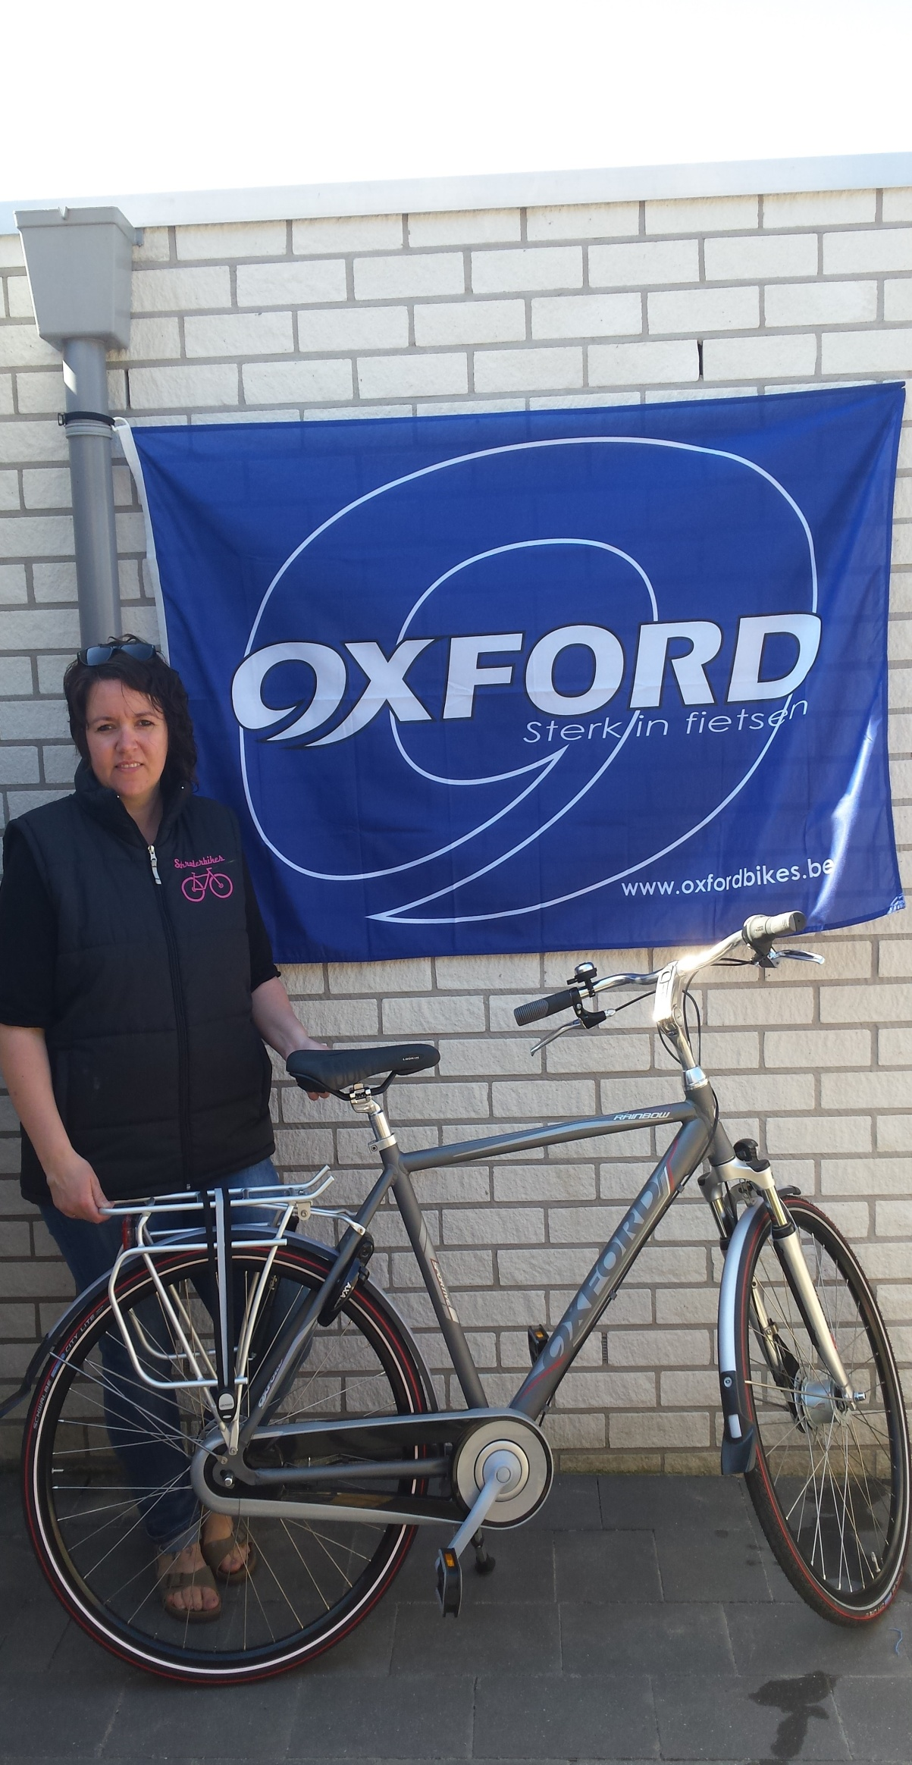
Mei Aktie
Bij aanschaf van een nieuwe
Oxford fiets.(min besteding €500,-) Accessoires ter waarde van
50 euro cadeau

